Mon carnet de

3ème et 4ème primaires – N°5

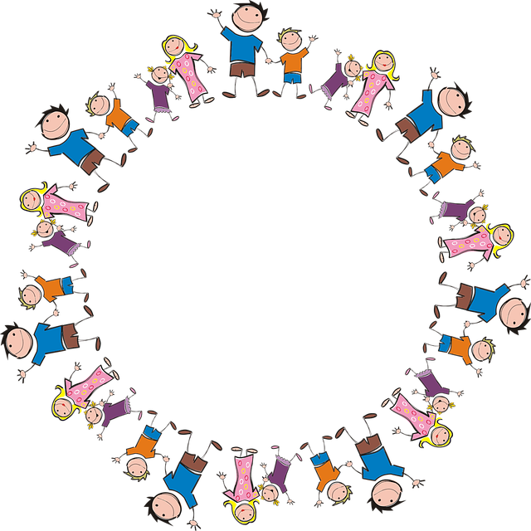



Apprendre en s’amusant

**Français**

**A quoi ressembleront les robots du futur ? - texte**

**L’actu du jour – 28 mai 2016**

**À quoi ressembleront les robots du futur ?**

Dans les usines, les hôpitaux, mais aussi à la maison, les robots sont de plus en plus présents dans nos vies. Cette semaine, le salon Innorobo, qui se tenait près de Paris, a accueilli deux cents exposants du monde entier venus présenter au public leurs dernières innovations.

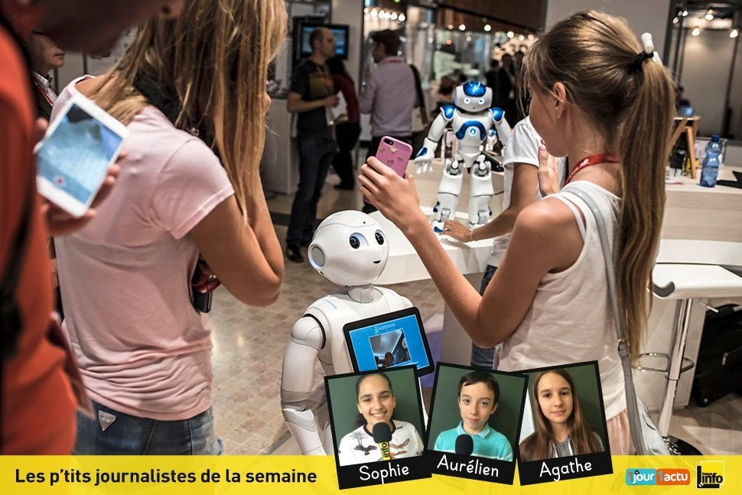L'occasion pour les p'tits journalistes de France Info Junior d'interroger un spécialiste des robots.

© JEAN-PHILIPPE KSIAZEK / AFP

# C'est quoi, la robotique ?

**Pourquoi en parle-t-on ?**

**Parce que cette semaine s'est tenu à Paris un salon dédié aux nouveautés de la robotique mondiale**

La robotique est l’ensemble des techniques qui permettent de fabriquer des machines automatiques : les robots, qu'on appelle aussi des

## « automates ».

## La robotique s'applique à de nombreux domaines :-

**Dans les usines**, les robots réalisent des tâches précises, par exemple sur les chaînes de montage de voitures. Un robot peut aussi être fabriqué pour aller **explorer des milieux diﬃciles d'accès ou dangereux pour l'homme** : sous la mer, dans l'espace, ou encore dans des zones très polluées.-

La robotique est aussi beaucoup utilisée **dans le secteur médical**, par exemple pour fabriquer des prothèses ou des outils automatiques pour les chirurgiens.

# Un salon pour se faire connaître

Mais depuis quelques années, **la robotique est aussi entrée dans les maisons** : des robots ont été fabriqués pour aspirer le sol ou tondre le gazon tout seul. Certains seraient aussi censés tenir compagnie aux personnes seules. C’est le cas par exemple des « robots animaux » qui ressemblent à des jouets pour enfants mais sont capables de réagir à l’entourage. Et **ces robots « de service »**, ceux qui facilitent notre quotidien, **sont de plus en plus appréciés** : **leurs ventes augmentent de 20% par an**. Pour les créateurs de robots, l'important est donc de faire connaître leurs inventions au plus grand nombre. Exposition, conférences, rencontres : au salon Innorobo, tout est fait pour **expliquer le monde de la robotique au grand public**.

L'objectif pour les inventeurs de ces machines perfectionnées : **montrer l'utilité concrète de leurs robots**

et donner envie aux consommateurs de les acheter.

# Les questions des p'tits journalistes de France Info Junior

Mais les robots du futur vont-ils ressembler de plus en plus aux humains ? Est-ce qu'ils pourront nous remplacer dans certains métiers ? Et vont-ils faire comme dans les ﬁlms et se retourner contre nous ? Autant de questions qu'on posées les P'tits journalistes de France Info Junior à Pierre Kohler, ancien astronome et auteur du livre « Les robots » aux éditions Fleurus.

# Concours de start-up

Pour détecter les nouveautés et les tendances, le salon Innorobo organise chaque année un concours de start-up : **ces entreprises de moins de 5 ans doivent faire une démonstration de leur projet à un jury**. Cette année, les 6 entreprises ﬁnalistes ont présenté des robots qui s'appliquent à des domaines très diﬀérents : un robot qui reconnaît les clients dans un magasin, un autre qui stimule le cerveau, une prothèse de main robotisée ou encore … **un nettoyeur de barbecue** !*Grillbot* est présenté comme le robot de l'été qui simpliﬁe la vie. Tout seul, il récure la grille du barbecue, de gauche à droite et de bas en haut. Ce robot, qui fonctionne grâce à un moteur et des brosses jetables, est déjà vendu aux États-Unis. Il coûte un peu plus de 100 euros.

# Les robots humanoïdes

Mais les vedettes du salon Innorobo, ce sont les robots humanoïdes, qui se proposent d'être **au service des personnes**.

# L'intelligence artiﬁcielle

**Les robots humanoïdes ont l'apparence des humains**. Mais contrairement à nous, **ils ne peuvent pas réﬂéchir par eux-mêmes**. Ils sont programmés par les humains : leur intelligence est « artificielle ». Pourtant, récemment, un grand joueur de go a été battu par un robot.

## Anne-Laure Thomas

1jour1actu.com

**A quoi ressembleront les robots du futur ? - questions**

**Après avoir lu le texte « A quoi ressembleront les robots du futur ? », REPONDS aux questions suivantes.**

**1.Qu’est-ce que le salon « Innorobo » ?** …………………………………………………………………………………………………………………………

**Où a-t-il eu lieu ?** ……………………………………………………………………………………………

**Quand a-t-il eu lieu ?** ………………………………………………………………………………………

**Combien y a-t-il eu d’exposants ?** ……………………………………………………………………

**D’où venaient ces exposants ?** …………………………………………………………………………

**2.Quel est l’autre mot pour désigner un robot ? Coche la bonne réponse.**

* La robotique
* Un automate
* Un innorobo

**3.Colorie ce que peuvent faire les robots d’après le texte.**

|  |  |  |  |
| --- | --- | --- | --- |
| Monter des pièces de voitures. | Être envoyés dans l’espace. | Organiser le salon Innorobo. | Aller dans des endroits inaccessibles sous la mer. |
| Remplacer les chirurgiens. | Forcer l’entrée d’une maison. | Aspirer le sol. | Tenir compagnie à des personnes seules. |

**4.Qu’est-ce qu’un « robot humanoïde » ?**

……………………………………………………………………………………………………………………………………………………………………………………………………………………………………………………

**5.Vrai ou faux ? Entoure.**

|  |  |
| --- | --- |
| Les robots sont de plus en plus présents dans nos vies. | vrai – faux |
| Les robots peuvent maintenant réfléchir par eux-mêmes, comme les humains. | vrai – faux |
| Il existe des robots qui peuvent aider les humains. | vrai – faux |
| Le salon Innorobo permet de faire découvrir les robots et leur utilité aux gens. | vrai – faux |

**Devin’ robots**

**LIS chaque devinette. ECRIS le numéro de la phrase sur le dessin du robot qui correspond.**

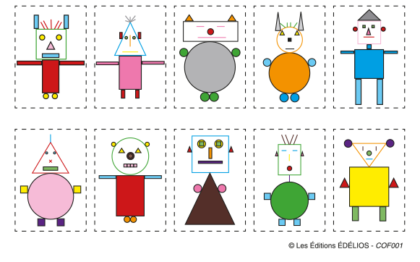

|  |  |
| --- | --- |
| 1 | Mes bras et mes jambes sont les mêmes. Mon nez est circulaire. |
| 2 | Mes petites jambes rondes doivent supporter mon grand corps. Ma tête, mes oreilles et mon nez sont de la même forme que mes jambes. |
| 3 | Je suis formé de 6 cercles dont ma tête. |
| 4 | On dirait que j’ai une robe ! En tout cas, mon corps est triangulaire. |
| 5 | On me reconnait à mon chapeau pointu. |
| 6 | Mes oreilles et ma bouche ont la même forme. Ma tête est carrée. |
| 7 | Ma tête est en forme de triangle avec 2 oreilles rondes. |
| 8 | J’ai un cou mais il est très fin ! |
| 9 | Je n’ai pas de chapeau mais un seul cheveu ! En plus, je n’entends rien … |
| 10 | Ma tête a 3 côtés mais pas mes mains. J’ai des cheveux. |

**LIS les consignes suivantes et DESSINE « Bob, le robot » en respectant ce qui est écrit. Utilise une feuille blanche à part.**

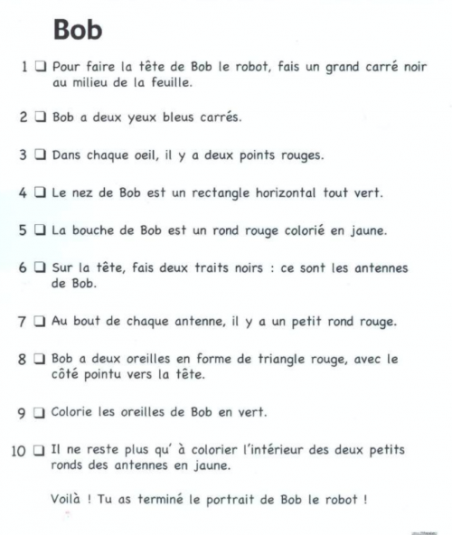

<http://sitesecoles.ac-poitiers.fr/niort-brizeaux-mat/spip.php?article807>

**Mathématiques**

**3ème primaire**

Tu viens de t’installer dans un restaurant namurois, « le Roboresto » avec des copains/ copines. Le serveur, Roro le robot, vous distribue la carte. Mais quelle carte étrange…

A toi de la décoder pour savoir ce que tu vas manger !

**Effectue ces multiplications et divisions pour décoder la carte du restaurant.**

|  |  |  |  |  |  |  |  |  |  |  |  |  |
| --- | --- | --- | --- | --- | --- | --- | --- | --- | --- | --- | --- | --- |
| A | B | C | D | E | F | G | H | I | J | K | L | M |
| 24 | 4 | 40 | 1 | 12 | 9 | 16 | 36 | 0 | 28 | 14 | 18 | 2 |

|  |  |  |  |  |  |  |  |  |  |  |  |  |
| --- | --- | --- | --- | --- | --- | --- | --- | --- | --- | --- | --- | --- |
| N | O | P | Q | R | S | T | U | V | W | X | Y | Z |
| 20 | 6 | 8 | 3 | 32 | 15 | 10 | 27 | 21 | 5 | 7 | 30 | 50 |

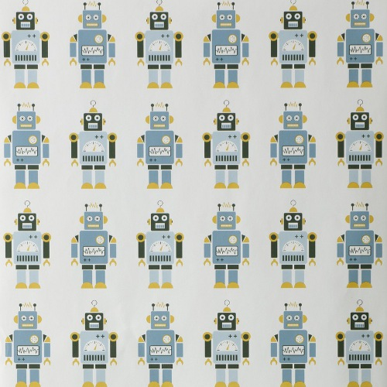

**Les plats :**

(2x4/4x3/4x5/40 :2/6x2/3x5) (3x8/9x3/49:7) (60:30/36:6/3x9/10x4/6x6/6x2/3x5)

__________________________________________________________________ ………16€

(30 :2/8x5/3x2/4x8/64 :8/7x0/24 :4/4x5) (6x4/9x3) (8:4/6x0/6x2/9x2)

__________________________________________________________________ ………19€

(30 :2/54 :9/9x3/4x2/4x3) (4x6/9x3/35:5) (7x3/3x4/4x8/5x3)

__________________________________________________________________ ………13€

(4 :1/8x4/30 :5/5x8/6x6/3x4/5x2/20 :2/4x3) (5:5/4x3) (4x10/4x8/5x0/8x5/7x2/3x4/5x2/3x5)

__________________________________________________________________ ………13€

En attendant vos commandes, il est temps de prendre l’apéritif ! Nous avons décidé de boire un Bora Bora !

***Le Bora Bora***

14 cl de jus d’ananas

65 ml de jus de fruit de la passion

10 cl de jus de citron

12 ml de grenadine

Images trouvées sur Google en téléchargement libre

Ce cocktail est pour une personne et nous sommes cinq ! Peux-tu aider Roro le robot, en calculant la quantité de jus dont il va avoir besoin pour préparer notre cocktail ?

|  |
| --- |
| Zone de travail : |

Complète ce post-it que tu remettras à Roro le robot. Attention, tu dois convertir toutes les données en ml !

[](https://www.google.be/url?sa=i&url=https://simple.ripley.com.pe/tests-mayusculas-pmp00000108062&psig=AOvVaw0EbYUme6rqbNgRfuTgYZUH&ust=1587669961216000&source=images&cd=vfe&ved=0CAIQjRxqFwoTCLiPztTh_OgCFQAAAAAdAAAAABAY)

Ingrédients pour **5 personnes**:

_______ml de jus d’ananas

________ ml de jus de fruit de la passion

________ml de jus de citron

________ml de grenadine

Maintenant que tu t’es bien régalé avec tes copains/copines, il est temps de connaitre la somme que vous allez devoir payer. Le robot serveur vous demande de payer 386€. Cela semble être élevé, il s’est peut-être trompé. A toi de vérifier ! Tu peux effectuer du calcul mental ou/et écrit.

|  |  |
| --- | --- |
| TICKET DU RESTAURANT  Apéritifs …………..…..……………..… Gratuits  4 pennes aux mouches …………......….….. 64€  3 scorpions au miel ………...…..………… 57€  2 soupes aux vers ….....……………………. 26€  3 brochettes de crickets …………………... 36 €  12 cafés …………….……..……………….. 15€  **TOTAL : 386 €** | Zone de travail : |

Images trouvées sur Google en téléchargement libre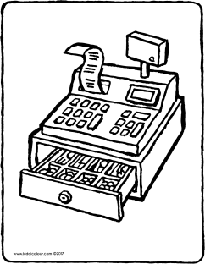

**Quel est le montant exact que vous devez payer ?**

Vous devez payer ………………………….. €.

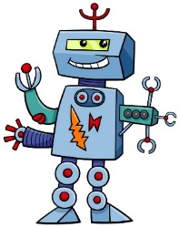Maurice décide d’offrir le restaurant à tout le monde. Il sort sa carte bancaire, l’introduit dans la bouche de Roro le robot, tape le code… et puis tout s’éteint. Le robot est en panne. Maurice ne se sait pas récupérer sa carte, il faut absolument réparer le robot en trouvant le code de réinitialisation, peux-tu l’aider ?

**Observe et résous les énigmes.**

|  |  |  |  |
| --- | --- | --- | --- |
| 9 | 7 | 5 | Aucun chiffre correct |
| 1 | 0 | 2 | Aucun chiffre correct |
| 3 | 4 | 6 | Deux chiffres corrects – mal placés |
| 7 | 4 | 8 | Deux chiffres corrects – un bien placé |
| 8 | 9 | 6 | Deux chiffres corrects – mal placés |

Le code de réinitialisation est le ______________

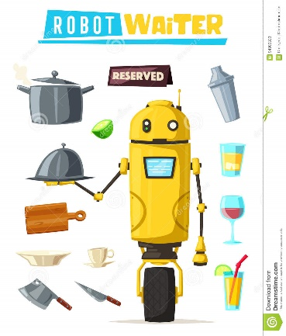**4ème primaire**

Tu viens de t’installer dans un restaurant Namurois, « le Roboresto » avec des copains/ copines. Le serveur, Roro le robot, vous distribue la carte. Mais quelle carte étrange…

A toi de la décoder pour savoir ce que tu vas manger !

**Effectue ces multiplications et divisions pour décoder la carte du restaurant.**

|  |  |  |  |  |  |  |  |  |  |  |  |  |
| --- | --- | --- | --- | --- | --- | --- | --- | --- | --- | --- | --- | --- |
| A | B | C | D | E | F | G | H | I | J | K | L | M |
| 2400 | 400 | 4000 | 100 | 1200 | 900 | 1600 | 360 | 0 | 2800 | 140 | 1800 | 200 |

|  |  |  |  |  |  |  |  |  |  |  |  |  |
| --- | --- | --- | --- | --- | --- | --- | --- | --- | --- | --- | --- | --- |
| N | O | P | Q | R | S | T | U | V | W | X | Y | Z |
| 2000 | 60 | 800 | 30 | 3200 | 150 | 1000 | 2700 | 2100 | 500 | 700 | 3000 | 5000 |



**Les plats :**

(20x40/400x3/4x500/4000 :2/600x2/3x50) (3x800/90x30/4900:7) (600:3/360:6/300x9/100x40/6x60/60x20/3x50)

__________________________________________________________________ ………16,25€

(300 :2/800x5/3x20/40x80/6400 :8/700x0/240 :4/40x50) (60x40/90x30) (800:4/60x0/60x20/90x20)

__________________________________________________________________ ………19,30€

(300 :2/540 :9/90x30/4x200/40x30) (40x60/90x30/3500:5) (70x30/30x40/400x8/50x3)

__________________________________________________________________ ………13,50€

(400 :1/80x40/300 :5/50x80/60x6/30x40/500x2/2000 :2/4x300) (500:5/400x3) (4x1000/40x80/5000x0/800x5/70x2/30x40/5x200/30x5)

__________________________________________________________________ ………13,95€

En attendant vos commandes, il est temps de prendre l’apéritif ! Nous avons décidé de boire un Bora Bora !

En sachant que tout

***Le Bora Bora***

14 cl de jus d’ananas

65 ml de jus de fruit de la passion

10 cl de jus de citron

12 ml de grenadine

Images trouvées sur Google en téléchargement libre

Ce cocktail est pour une personne et nous sommes cinquante dans le restaurant ! En sachant que tout le monde boit un cocktail, peux-tu aider Roro le robot, en calculant la quantité de jus dont il va avoir besoin pour préparer notre cocktail ?

|  |
| --- |
| Zone de travail : |

Complète ce post-it que tu remettras à Roro le robot. Attention, tu dois convertir toutes les données en ml !

[](https://www.google.be/url?sa=i&url=https://simple.ripley.com.pe/tests-mayusculas-pmp00000108062&psig=AOvVaw0EbYUme6rqbNgRfuTgYZUH&ust=1587669961216000&source=images&cd=vfe&ved=0CAIQjRxqFwoTCLiPztTh_OgCFQAAAAAdAAAAABAY)

Ingrédients pour **5 personnes**:

_______ml de jus d’ananas

________ ml de jus de fruit de la passion

________ml de jus de citron

________ml de grenadine

Maintenant que tu t’es bien régalé avec tes copains/copines, il est temps de connaitre la somme que vous allez devoir payer. Le robot serveur vous demande de payer 386,25€. Cela semble être élevé, il s’est peut-être trompé. A toi de vérifier ! Tu peux effectuer du calcul mental ou/et écrit. (Attention à placer correctement tes nombres si tu utilises le calcul écrit !)

|  |  |
| --- | --- |
| TICKET DU RESTAURANT  Apéritifs offerts par le restaurant  4 pennes aux mouches ………………...….. 65 **€**  3 scorpions au miel ……………………. 57,9 **€**  2 soupes aux vers …………………………. 27 **€**  3 brochettes de crickets ………………... 41,85 **€**  12 cafés ………………………………… 15,18 **€**  **TOTAL : 386,25 €** | Zone de travail : |



**Quel est le montant exact que vous devez payer ?**

Vous devez payer ………………………….. €.

Maurice décide d’offrir le restaurant à tout le monde. Il sort sa carte bancaire, l’introduit dans la bouche de Roro le robot, tape le code… et puis tout s’éteint. Le robot est en panne. Maurice ne se sait pas récupérer sa carte, il faut absolument réparer le robot en trouvant le code de réinitialisation, peux-tu l’aider ?

**Observe et résous les énigmes.**

|  |  |  |  |
| --- | --- | --- | --- |
| 9 | 7 | 5 | Aucun chiffre correct |
| 1 | 0 | 2 | Aucun chiffre correct |
| 3 | 4 | 6 | Deux chiffres corrects – mal placés |
| 7 | 4 | 8 | Deux chiffres corrects – un bien placé |
| 8 | 9 | 6 | Deux chiffres corrects – mal placés |

Le code de réinitialisation est le ______________

**Eveil géographique**

**Mots mélangés sur les paysages de la Terre**

|  |  |  |  |  |  |  |  |  |  |  |  |
| --- | --- | --- | --- | --- | --- | --- | --- | --- | --- | --- | --- |
| U | R | R | G | Y | R | A | T | Y | N | U | G |
| U | Z | E | T | P | A | É | O | S | Ç | L | P |
| V | E | I | L | X | H | H | V | N | E | Z | A |
| O | N | C | E | T | S | C | H | I | D | M | G |
| L | I | A | S | B | I | S | P | K | A | O | T |
| C | A | L | I | È | Y | V | J | U | C | N | R |
| A | L | G | U | Z | A | A | S | D | S | T | E |
| N | P | Y | Q | S | F | L | Z | J | A | A | S |
| F | J | E | N | I | L | L | O | C | C | G | É |
| A | R | C | A | Z | U | É | Z | J | K | N | D |
| I | É | A | B | K | I | E | È | W | Ç | E | Y |
| Q | J | C | Q | L | I | T | T | O | R | A | L |

|  |  |  |  |
| --- | --- | --- | --- |
|  |  |  |  |
| ................................................. | ................................................. | ................................................. | ................................................. |
|  |  |  |  |
|  |  |  |  |
| ................................................. | ................................................. | ................................................. | ................................................. |
|  | ……………………………………………. | ………………………………………. |  |

**Eveil historique.**

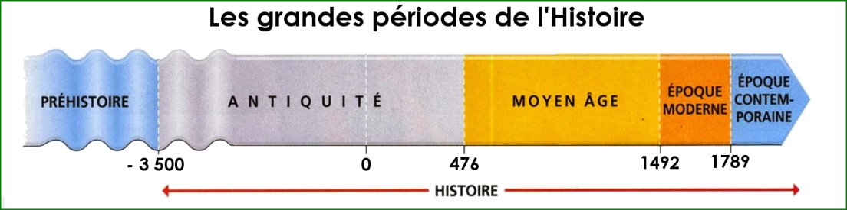

**Découpe et colle les images en fonction des périodes :**

|  |  |  |  |
| --- | --- | --- | --- |
|  | **Les vêtements** | **L'habitat** | **Les inventions** |
| **La Préhistoire** |  |  |  |
| **L'Antiquité** |  |  |  |
| **Le Moyen Âge** |  |  |  |
| **L'Époque Moderne** |  |  |  |
| **L'Époque Contemporaine** |  |  |  |

**Images à découper :**

|  |  |  |
| --- | --- | --- |
|  |  |  |
|  |  |  |
|  |  |  |
|  |  |  |
|  |  |  |

**Activité artistique**

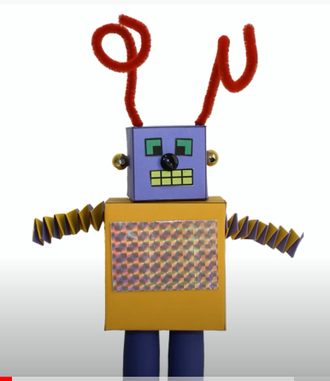

« Bonjour, je m’appelle Bidule. Je te propose de me réaliser, qu’en penses-tu ?

Tu es d’accord ?

Alors on y va ! »

**Si tu es en 1ère primaire, demande de l’aide à un adulte.**

* Voici le matériel dont tu as besoin :

- deux feuilles épaisses. Si tu n’en as pas à la maison, tu peux prendre du carton souple (boites d’emballage de céréales, carton de boites à chaussures, …) ;

- deux feuilles de couleurs de ton choix. Si tu n’en as pas, du papier blanc peut aussi fonctionner ; il faudra juste le colorier ;

- de la colle ;

- une paire de ciseaux (pour les plus petit, demandez l’aide d’un adulte) ;

- un marquer ou des marqueurs de couleurs différentes ;

- si tu souhaites me customiser, tout ce que tu peux trouver à la maison et qui t’es permis d’utiliser : petits boutons, petites perles, à ton imagination,

- (facultatif) une petite attache parisienne ou tout autre chose que te permettrait de faire tourner la tête de ton robot

- deux bouchons ou petits tubes, …

- deux les patrons qui sont donnés à la fin de ce document

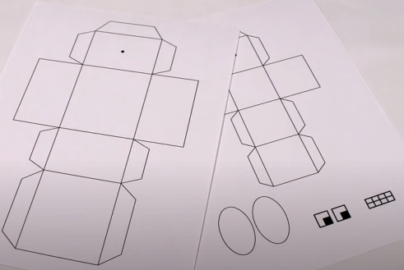

* Tout est prêt ? C’est parti !

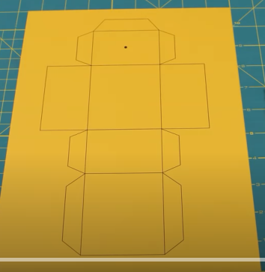

**1.**Colle soigneusement chaque patron sur ton papier cartonné.

**Les plus petits, demandez de l’aide à un adulte**

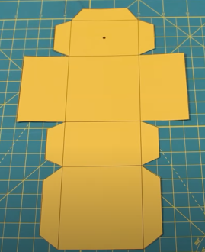 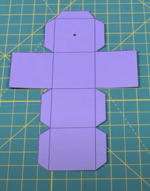

**2**.Découpe soigneusement les patrons en respectant les traits. **Les plus petits, demandez de l’aide à un adulte**

**3**.À l’aide de la pointe d’une paire de ciseaux, fais un petit trou aux endroits indiqués par les flèches. **Les plus petits, demandez de l’aide à un adulte.**

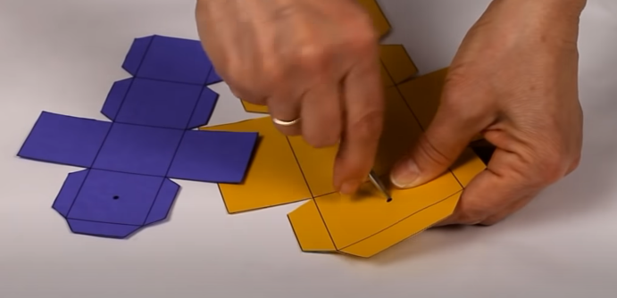

**4**.Retourne ton développement.

Plie en appuyant fort sur tous les traits noirs.

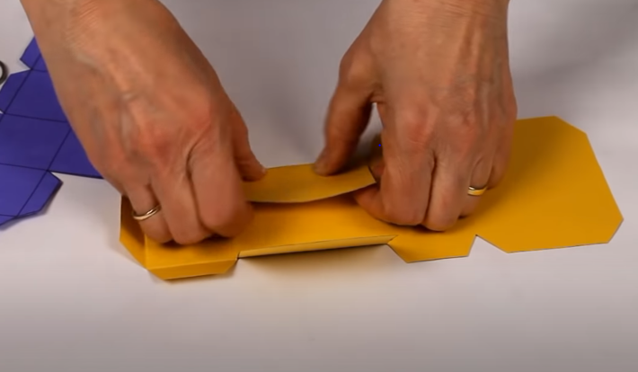

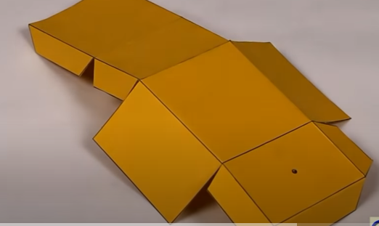

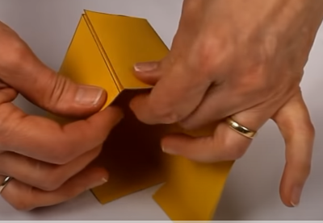

**5.**Colle toutes les faces les unes aux autres en utilisant les petits rabats sauf celle où il y a le petit trou.

Fa

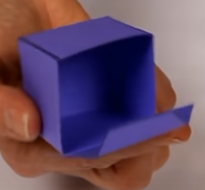

**6.**Si tu souhaites que ton robot puisse tourner la tête, tu peux utiliser une attache parisienne comme sur la photo.

Si tu n’en as pas, ce n’est pas grave, colle les deux petites boites l’une sur l’autre après les avoir refermées.

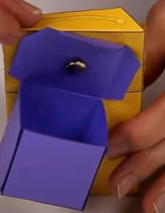 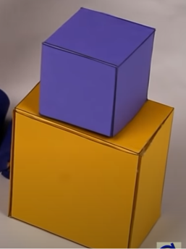

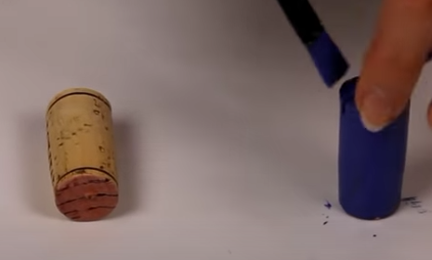

**7.** Pour faire les jambes, tu peux peindre deux bouchons dans la couleur de ton choix.

Si tu n’en as pas tu peux prendre deux petits tubes ou ce que tu trouveras et qui pourra te permettre de faire les jambes.

**8**.Tu peux lui faire 2 pieds en couleur

**9**.Colles-en un à chaque jambe.

**10.**Colle les jambes du robot à son corp.

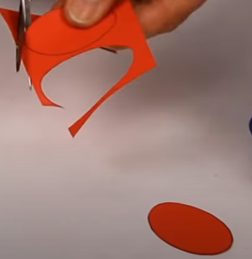 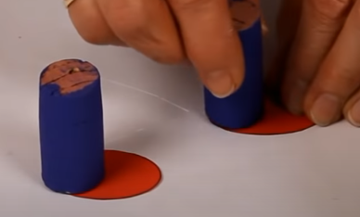

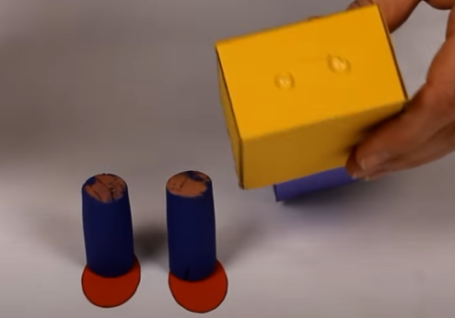

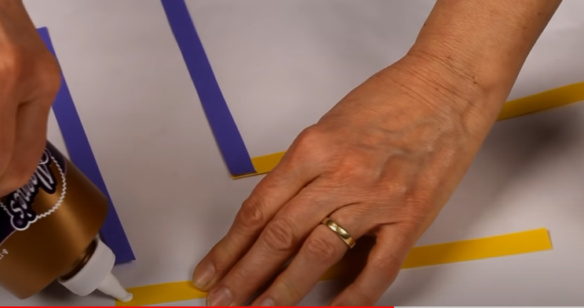 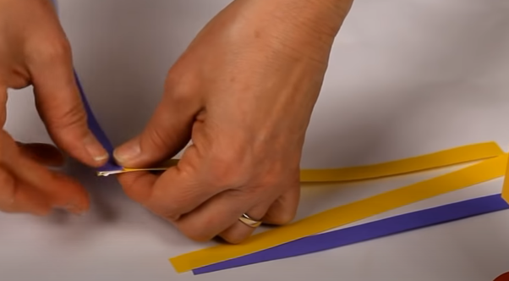

**11.** Découpe 4 fines bandelettes et chaque fois, 2 de la même couleur.

**12.** Colle-les par 2 comme sur la photo.

**13.** Plie-les une sur l’autre et à la fin colle-les.

**14.** Tu as réalisé deux petits ressorts

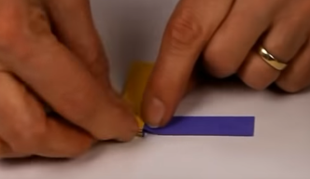 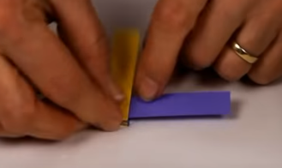 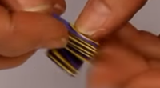 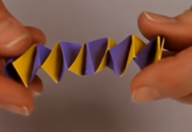

**15.**Colle chaque bras.

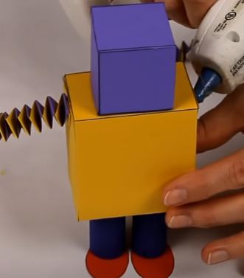

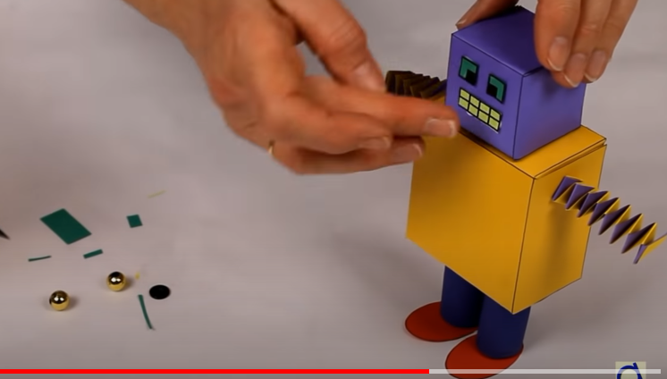

**16.**Pour la décoration, utilise ce que tu peux prendre à la maison et fais appel à ton imagination.

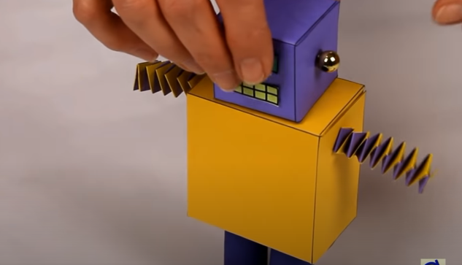 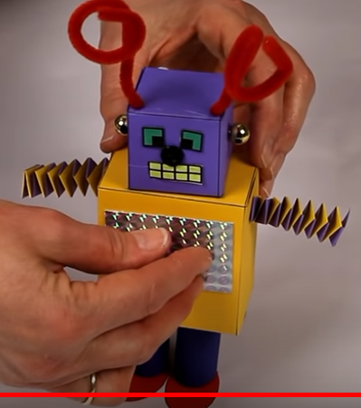

N’oublie pas de me donner un nom.

**Je bouge**

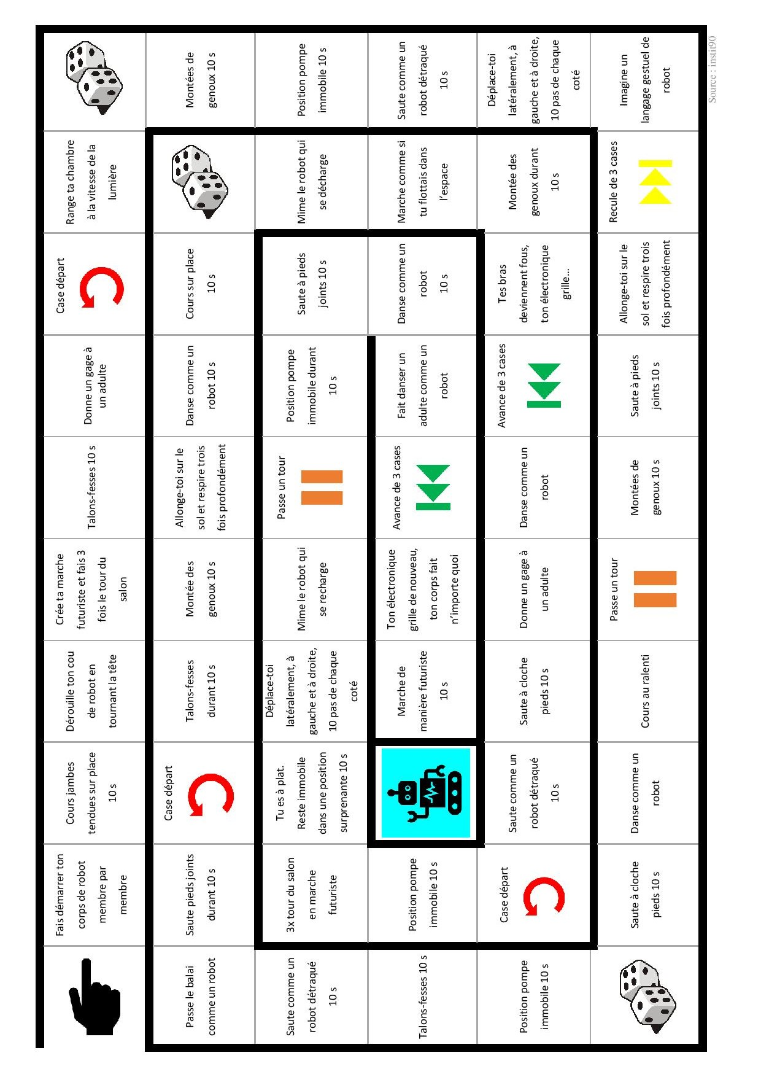

Le futur et les robots

Se divertir

Construis ton propre robot à l’aide du dé que tu viens de monter !

Lance le dé à 5 reprises pour découvrir la composition de ton robot.

Créée-le, le tour est joué !

[](https://www.google.be/url?sa=i&url=https://www.educatout.com/activites/themes/les-robots.htm&psig=AOvVaw2I5QdtzcN7NJaS3uXt8KYt&ust=1588254865987000&source=images&cd=vfe&ved=0CAIQjRxqFwoTCIjNvsvkjekCFQAAAAAdAAAAABAD)

|  |  |  |
| --- | --- | --- |
|  | Robot n°1 | Robot n°2 (pour les constructeurs express) |
| Forme de la tête |  |  |
| Forme du corps |  |  |
| Forme des bras |  |  |
| Forme des jambes |  |  |
| Formes des yeux |  |  |

Lorsque ton robot est construit, achève ta construction en y ajoutant ses mains, ses pieds, sa bouche,…

[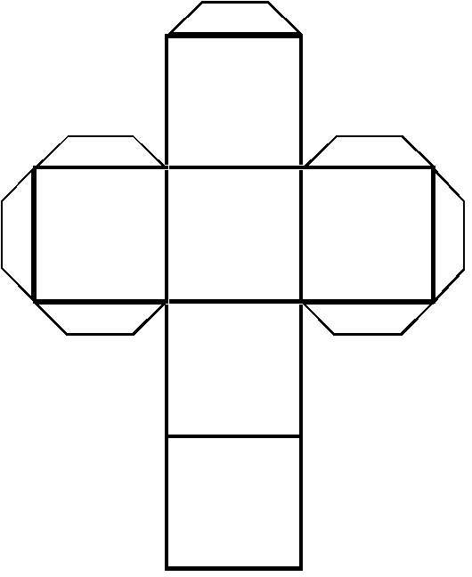](https://www.google.be/url?sa=i&url=http://www.professeurphifix.net/geometrie/le_cube.htm&psig=AOvVaw1fOjGpP-65lxqHgUlyRmsQ&ust=1588255518190000&source=images&cd=vfe&ved=0CAIQjRxqFwoTCJD40ITnjekCFQAAAAAdAAAAABAD)

Parallélogramme

Trapèze

Triangle

Losange

Rectangle

Carré

**Les challenges de la semaine**

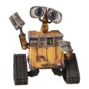**Défi 1** : Dessine ta classe du futur

<https://1.bp.blogspot.com/-SzbnbefChyo/V4YK10fUqPI/AAAAAAAAUtE/R0SYWjlEgwQntThcpCbY9YVjbrJs8gx7QCLcB/s1600/figure-012737.jpg>

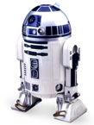

**Défi 2** : Cherche un objet dans ta maison et transforme le pour en faire un objet futuriste

<https://upload.wikimedia.org/wikipedia/en/3/39/R2-D2_Droid.png>

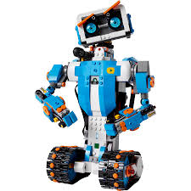

**Défi 3** : Construis ton propre robot avec des objets de récupération ou que tu as chez toi (légos, pâte à modeler, pâte à sel, rouleaux de papier toilettes, boites à œufs, boites de conserve, carton, etc). Demande bien l’autorisation à tes parents **avant** de te servir. Ensuite décore le du mieux que tu peux.

<https://www.robot-advance.com/art-mes-premieres-constructions-lego-boost-1911.htm>

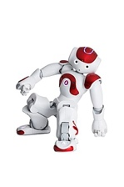

**Défi 4** : Mimi 3 activités de la vie quotidienne mais « « à la manière d’un robot ». Filme-toi et envoie-le à ton enseignant(e).

<https://upload.wikimedia.org/wikipedia/commons/thumb/7/79/NAO_Robot_.jpg/220px-NAO_Robot_.jpg>

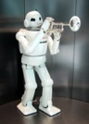

**Défi 5** : Créer une musique futuriste soit avec de vrais instruments soit avec des objets du quotidien que tu réinvestis ou encore, invente tes propres instruments du futur ….

<http://tpe-ia-smp-clg.e-monsite.com/accueil/2-types-et-differentes-fonctions-de-robots.html>

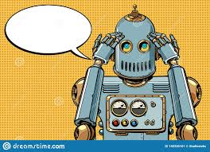

**Défi 6** : Filme-toi de 3 à 10min pour raconter à ton enseignant(e) comment sera le monde en l'an 3000 selon toi. Tu peux aussi le faire par écrit si tu préfères. Illustre tes propos par un petit dessin avec tes principales idées.

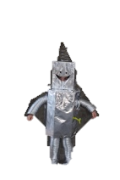

**Défi 7** : Créer un déguisement de robot et envoie une photo à ton enseignant déguisé

<http://arreboditcomunapantigana.blogspot.com/2013/01/guia-de-disfraces-handmade-con.html>